吉岡町
国土強靱化地域計画

- 概 要 版 （案）-

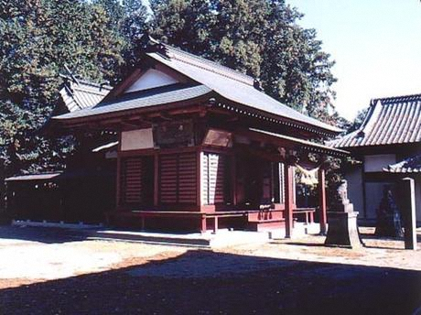
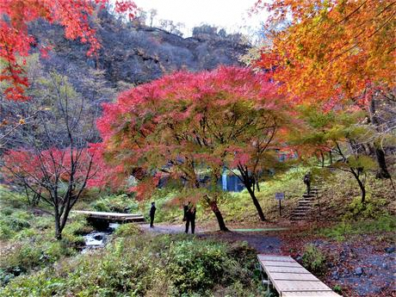
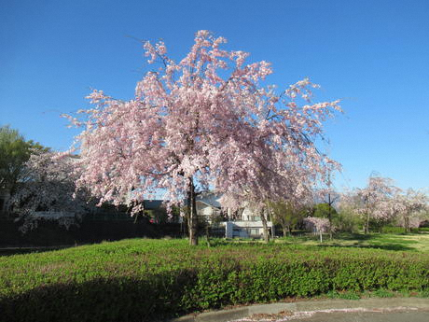
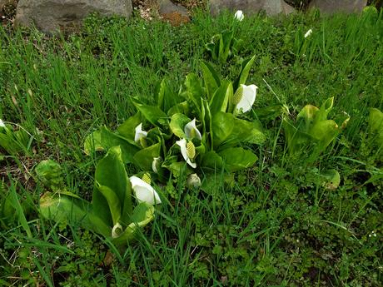

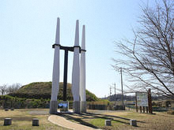

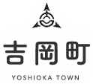
計画策定の趣旨
- いつ起こるかわからない大規模自然災害に対して、被害を最小限に抑えるとともに、その災害から地域が迅速に復旧・復興できる、強さとしなやかさを備えた地域・経済社会の構築に向けた対策を平常時からおこなえるよう、近年全国で相次ぐ災害からの教訓や「持続可能な開発目標（ＳＤＧｓ）」の視点などにも留意しながら「吉岡町国土強靱化地域計画」を策定しました。

計画の位置づけ
- 吉岡町国土強靱化地域計画は、基本法第13条に基づく地域計画であり、吉岡町地域防災計画をはじめとする各分野別計画等の国土強靱化に関する指針とします。

吉岡町国土強靱化地域計画
吉岡町総合計画
整合・調和
地域防災計画、都市計画マスタープラン、耐震改修促進計画、業務継続計画など
国土強靱化に関する指針
分野別計画の指針

計画の期間
- 令和３年度を始期とし、国基本計画及び県地域計画の見直し、社会経済情勢等の変化、強靱化施策の進捗状況等を踏まえ、必要に応じて所要の変更を加えるものとします。

対象とする自然災害
- 大規模自然災害は、ひとたび発生すれば、町内の広大な範囲に甚大な被害をもたらすものとなることから、国基本計画及び県地域計画に準じ、本計画においては、大規模自然災害全般を対象災害として設定しました。
- 大規模地震（関東平野北西縁断層帯主部における直下型地震）
- 台風・梅雨前線等による豪雨等（記録的な大雨等による大規模な水害や土砂災害）
- 竜巻・突風等（大規模暴風災害による人的・物的被害）
- 火山噴火（常時観測火山の浅間山、草津白根山、日光白根山の大噴火）
- 暴風雪・大雪（記録的な暴風雪や大雪等による大雪災害）
- 複合災害（複数の自然災害が同時期に発生する事態の発生）
計画の策定手順と構成
- 吉岡町国土強靱化地域計画は、左側のＳＴＥＰで検討を進め、右側の章立ての構成で記載しています。

ＳＴＥＰ１ 目標の明確化 |  |  | 第１章 強靱化の基本的な考え方
１ 基本目標
２ 基本的な方針
ＳＴＥＰ２ 脆弱性の評価 |  |  | 第２章 脆弱性評価
①対象とする自然災害の設定 |  |  | １ 評価の枠組み及び手順
⬇
②事前に備えるべき目標とリスクシナリオ（起きてはならない最悪の事態）（以下：「リスクシナリオ」という）の設定 |  |  | 【資料1】リスクシナリオの様相案（例示）
⬇
③施策分野の設定
⬇
④リスクシナリオごとに、これを回避するための施策の洗い出し |  |  | ２ 評価結果
⬇
⑤リスクシナリオを回避するための現状分析・評価 |  |  | 【資料２】リスクシナリオごとの脆弱性評価結果
⬇
⑥【資料２】リスクシナリオごとの脆弱性評価結果を施策分野ごとに分類・整理 |  |  | 【資料３】施策分野ごとの脆弱性評価結果
ＳＴＥＰ３ 推進方針の検討 |  |  | 第３章 強靱化の推進方針
①リスクシナリオごとに推進方針・重要業績指標を検討 |  |  | 【資料４】リスクシナリオごとの推進方針
⬇
②【資料４】リスクシナリオごとの推進方針を施策分野ごとに分類・整理 |  |  | １ 施策の分野  ２ 施策分野ごとの推進方針
 |  |  | 【資料５】重要業績指標一覧
ＳＴＥＰ４ 重点施策の検討 |  |  | 第４章 計画の推進  １ 他の計画等の見直し  ２ 施策の重点化  ３ 施策の推進と進捗管理
ＳＴＥＰ５ 施策の推進と進捗管理の検討
強靱化の基本的な考え方

基本目標
- いかなる大規模自然災害等が発生しようとも、次に示す基本目標により強靱化を推進します。
- 人命の保護が最大限図られること
- 町内の重要な機能が致命的な障害を受けずに維持されること
- 町民の財産及び公共施設に係る被害の最小化を図ること
- 迅速な復旧復興を図ること

基本的な方針
- 取組に当たっては、国や県、関係機関、民間の取組と連携して、総合的に推進することとします。主な方針は次のとおりです。
- 本町の強靱性を損なう本質的原因を、地理的・地形的・気象的特性、人口数の動向や人口構成の変化など、あらゆる側面から検討して取組ます。
- ハード対策とソフト対策を適切に組み合わせ、効果的に施策を推進します。
- 自助・共助・公助を適切に組み合わせ、国、県、町民、民間事業者等と適切に連携及び役割分担して取組ます。
- 人口動向等や社会資本の老朽化等を踏まえた施策の重点化を図ります。
- 人のつながりやコミュニティ機能の向上、強靱化を推進する担い手が適切に活動できる環境の整備、要配慮者への十分な配慮により施策を講じます。

脆弱性評価

評価の枠組み及び手順
- 町の強靱化に関する施策の推進に必要な事項を明らかにするため、国及び県が示した評価手法等を参考にして、次のような手順により脆弱性評価を実施しました。
①対象とする自然災害の設定
⬇
②事前に備えるべき目標とリスクシナリオの設定
⬇
③施策分野の設定
⬇
リスクシナリオごとに、これを回避するための施策の洗い出し
⬇
④リスクシナリオを回避するための現状分析・評価
事前に備えるべき目標と起きてはならない最悪の事態
- 本町の地理的・地形的特性等の地域特性を踏まえ、次表のように事前に備えるべき目標とリスクシナリオを設定しました。

事前に備えるべき目標 |  |  | リスクシナリオ
1 | 直接死を最大限防ぐ | 1-1 | 住宅・建物・交通施設等の複合的・大規模倒壊や不特定多数が集まる施設の倒壊等による多数の死傷者の発生
 |  | 1-2 | 住宅密集地や不特定多数が集まる施設における大規模火災による多数の死傷者の発生
 |  | 1-3 | 突発的又は広域かつ長期的な市街地等の浸水による多数の死傷者の発生
 |  | 1-4 | 大規模な土砂災害等による多数の死傷者の発生
2 | 救助・救急、医療活動が迅速に行われるとともに、被災者等の健康・避難生活環境を確実に確保する | 2-1 | 被災地での食料・飲料水・電力・燃料等、生命に関わる物資・エネルギー供給の停止
 |  | 2-2 | 多数かつ長期にわたる孤立地域等の同時発生
 |  | 2-3 | 消防等の被災等による救助・救急活動等の絶対的不足
 |  | 2-4 | 想定を超える大量の帰宅困難者（通勤・通学・観光客等）の発生、混乱
 |  | 2-5 | 医療・福祉施設及び関係者の絶対的不足・被災、支援ルートの途絶、エネルギー供給の途絶による医療・福祉機能の麻痺
 |  | 2-6 | 被災地における疾病・感染症等の大規模発生
 |  | 2-7 | 劣悪な避難生活環境、不十分な健康管理による多数の被災者の健康状態の悪化、死者の発生
3 | 必要不可欠な行政機能は確保する | 3-1 | 町職員・施設等の被災による行政機能の大幅な低下
4 | 必要不可欠な情報通信機能・情報サービスは確保する | 4-1 | 防災・災害対応に必要な通信インフラの麻痺・機能停止
 |  | 4-2 | 災害時に活用する情報サービスが機能停止し、情報の収集・伝達ができず、避難行動や救助・支援が遅れる事態
5 | 経済活動を機能不全に陥らせない | 5-1 | サプライチェーンの寸断等による地域産業（農林業、商工業、観光等）の被害拡大と産業活動の停滞
 |  | 5-2 | 幹線道路の分断など、基幹的交通ネットワークの機能停止による物流・人流への甚大な影響
 |  | 5-3 | 食料・飲料水等の安定供給の停滞
6 | ライフライン、燃料供給関連施設、交通ネットワーク等の被害を最小限に留めるとともに、早期に復旧させる | 6-1 | 電気、ガス、燃料等の長期間にわたる供給停止
 |  | 6-2 | 上水道、汚水処理施設等の長期間にわたる機能停止
 |  | 6-3 | 地域交通インフラの長期間にわたる機能停止
7 | 制御不能な複合災害・二次災害を発生させない | 7-1 | 地震に伴う市街地等での大規模火災による多数の死傷者の発生
 |  | 7-2 | 沿線・沿道の建物・構造物等の倒壊に伴う閉塞、交通麻痺の発生
 |  | 7-3 | 防災インフラ、ため池等の損壊・機能不全、土砂流出による多数の死傷者の発生
 |  | 7-4 | 農地、森林等の被害による土地の荒廃
 |  | 7-5 | 大雪や火山噴火に伴う降灰等による緊急車両の遅延や交通麻痺の長期化
8 | 地域社会・経済が迅速かつ従前より強靱な姿で復興できる条件を整備する | 8-1 | 大量に発生した災害廃棄物や土砂の処理の停滞により復興が大幅に遅れる事態
 |  | 8-2 | 復興を支える人材等（専門家・コーディネーター、労働者、地域に精通した技術者等）の不足、より良い復興に向けたビジョンの欠如等により復興ができなくなる事態
 |  | 8-3 | 貴重な文化財や環境的資産の喪失、地域コミュニティの崩壊等により、復興が大幅に遅れる事態
 |  | 8-4 | 事業用地の確保や応急仮設住宅等の整備が進まず、復興が大幅に遅れる事態
 |  | 8-5 | 風評被害や信用不安、生産力の回復遅れ、大量の失業・倒産等による経済活動への甚大な影響

施策分野
- リスクシナリオを回避するために必要な施策を念頭に置きつつ、個別施策分野と横断的分野を次表のとおり設定しました。
個別施策分野 | ① 行政機能／消防／防災教育等  ② 住宅・都市  ③ 保健・医療・福祉  ④ 情報・通信  ⑤ 産業（農林・商工・観光）・金融  ⑥ 交通・物流  ⑦ 環境・エネルギー  ⑧ 土地利用（国土保全）
横断的分野 | ⑨ リスクコミュニケーション  ⑩ 人材育成  ⑪ 官民連携  ⑫ 老朽化対策

評価結果のポイント
- 評価結果のポイントは次のとおりです。
- ハード対策とソフト対策の両面による総合的な対策の推進が必要
- 自助・共助の更なる充実が必要
- 多様な実施主体の連携が必要

強靱化の推進方針

施策分野ごとの推進方針
- 推進方針の決定に当たっては、脆弱性評価の結果を踏まえ、リスクシナリオごとに施策とその目標指標を検討・整理するとともに、施策の分野ごとに分類して推進方針を取りまとめました。
- それぞれの分野間には相互依存関係があるため、各分野における施策の推進に当たっては、適切な役割分担や関係部局等間の連携・調整を図るなど、施策の実効性・効率性が確保されるよう十分に配慮します。

個別施策分野の推進方針（主なもの）
（注）下線ありは【重点施策】を示す
① 行政機能／消防／防災教育等
- 避難誘導体制の整備、防災教育の推進、防災意識の啓発、地域消防力の強化、避難指示等の発令体制の整備、土砂災害からの住民避難を促す情報の提供、食料等の備蓄、大規模災害時における広域連携、ヘリコプターの運航確保及び離着陸可能場所の確保、災害対応力の強化、消防関係施設の充実、指定避難所及び福祉避難所の機能充実、業務継続計画の継続的な見直し、庁舎等の耐震化、公共施設等の効果的・効率的な管理運営、防災訓練の充実、文化財の保護・活用
② 住宅・都市
- 住宅・建築物等の耐震化、空き家対策、緊急輸送道路沿線建築物等の耐震化、市街地の整備、都市公園等の整備、道路施設・都市公園・町営住宅の老朽化対策、被災宅地・沿道の建築物等の倒壊防止等、地域コミュニティ力の強化、応急仮設住宅の早期提供・運営
③ 保健・医療・福祉
- 支援物資の供給に係る連携体制等の整備、病院・社会福祉施設の耐震化、福祉避難所の周知、感染症対策、健康管理等に関する情報提供体制の充実、被災地での衛生環境保全体制等の充実、要配慮者の支援
④ 情報・通信
- 防災教育の推進・防災意識の啓発、洪水からの住民避難を促す河川情報の提供、避難指示等の発令体制の整備、孤立のおそれのある集落との通信手段の確保、健康管理等に関する情報提供体制の充実、通信機器の充実と発信手段の多様化、長期電源途絶時における情報通信システムの機能維持、住民等への情報伝達
⑤ 産業（農林・商工・観光）・金融
- 支援物資の供給に係る連携体制等の整備、緊急車両・病院等に供給する燃料の確保、家畜防疫、企業の事業継続計画（ＢＣＰ）策定の促進、事業者への金融支援、エネルギー供給体制の整備、農業生産基盤の整備、被災農地等の早期復旧支援、道路施設等の応急復旧体制の整備、生活再建や事業再建等の支援対策の充実
⑥ 交通・物流
- 緊急輸送道路沿線建築物等の耐震化、緊急輸送道路等の確保、「道の駅」の防災拠点化、孤立集落アクセスルートの確保、除雪体制等の整備、発災後の経済活動の機能不全を防ぐ道路ネットワークの整備、輸送機関相互の連携・代替性の確保、道路交通ネットワークの強化、路線バスの災害時の体制整備、道路施設等の応急復旧体制の整備
⑦ 環境・エネルギー
- 水道施設の耐震化・老朽化対策、応急給水体制等の整備、汚水処理施設の耐震化・老朽化対策、事業継続計画（下水道ＢＣＰ）の策定・見直し・更新、再生可能エネルギーの導入促進、災害廃棄物処理対策の推進、石綿（アスベスト）飛散防止対策
⑧ 土地利用（国土保全）
- 治水施設の整備・機能保全、治水施設の老朽化対策、浸水の早期解消、治山施設等の整備・機能維持、森林の整備、土砂災害の拡大防止、山地防災情報の周知、ため池の防災対策、総合的な治水・土砂災害対策、耕作放棄地の発生抑制と再生支援、農地・農業用施設の維持・保全、治山対策の実施、火山災害対策、地籍調査の推進

横断的分野の推進方針（主なもの）
（注）下線ありは【重点施策】を示す
⑨ リスクコミュニケーション
- 地域防災力の向上、防災教育の推進、防災意識の啓発、防災訓練の充実、地域コミュニティ力の強化、自主防災組織の充実・活性化、風評被害等の防止に向けた正確な情報発信
⑩ 人材育成
- 建築物の応急危険度判定体制の整備、人材育成を通じた農業経営の体質強化、農林業の担い手の確保・育成、建設業の担い手の確保・育成、
⑪ 官民連携
- 災害ボランティアの受入に係る連携体制の整備、帰宅困難者対策の普及・啓発、観光地の防災対策、防災訓練の充実
⑫ 老朽化対策
- 道路施設・都市公園・町営住宅の老朽化対策、治水施設の老朽化対策
計画の推進
- 施策の重点化を行い、限られた資源で効率的・効果的に強靱化を推進します。
- 町の分野別計画等と連携したＰＤＣＡサイクルを確立し、設定した【資料５】重要業績指標一覧等に基づく進捗管理を行います。

ＰＬＡＮ（計画）
① 地域を強靱化する上での事前に備えるべき目標の明確化
② リスクシナリオの設定
③ 脆弱ポイントの分析・評価・検証
④ リスクに対する取組、対応方策の検討
⑤ 対応方策について重点化、優先順位づけ
ＡＣＴＩＯＮ（改善）
① 施策の見直し、改善
② 重点施策の見直し
③ 新たな施策の展開
ＤＯ（実行）
総合的かつ計画的に
各施策を実施

ＣＨＥＣＫ（評価）
① 進捗状況を重要業績指標等により評価
② 関連施策の進捗状況を管理
ＰＤＣＡ
サイクルによる
継続的改善

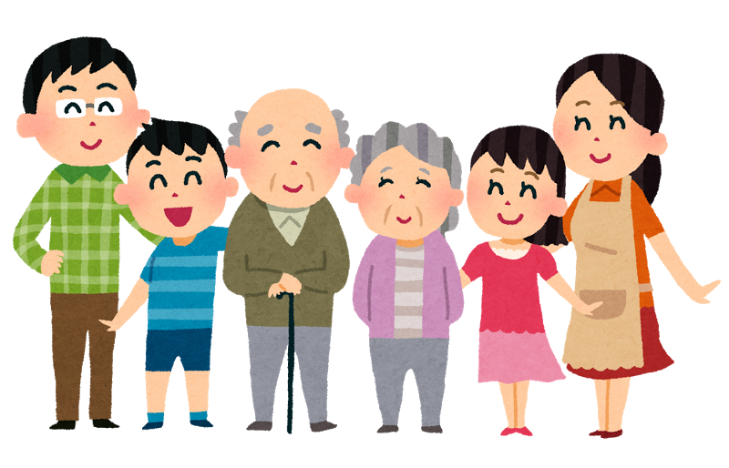

（仮図→）

【お問い合わせ先】
吉 岡 町 建 設 課
TEL：0279-54-3111（代表） FAX：0279-54-●●●●
〒370-3692 群馬県北群馬郡吉岡町大字下野田560番地
ホームページアドレス http://www.town.yoshioka.gunma.jp
概要版（素案）作成：2021年７月

